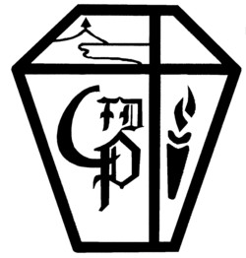
Circular Informativa 01/08/2022 Asunto: Muestra Folclórica 2022
De: Profesores Educación Física
Para: Apoderados (as)
COLEGIO PARROQUIAL
FRANCISCO DIDIER
ZAPALLAR

Estimados
Señor Apoderado:
Junto con saludarlo, se informa a usted que en el mes de Septiembre llevaremos a cabo la muestra folclórica, donde cada curso presentará una danza tradicional o cuadro representativo de nuestro país. El 3° básico representará una danza de la zona norte, para lo cual su hij@ deberá vestir traje típico, tal como se adjunta en la fotografía

Saludan atentamente
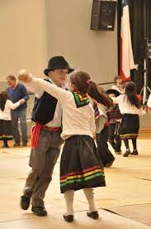
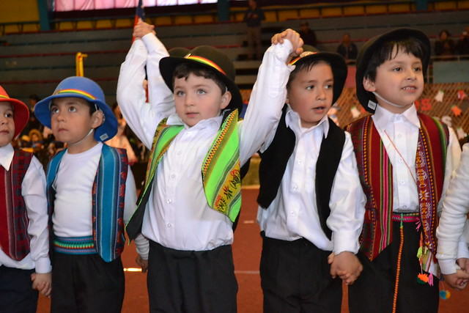
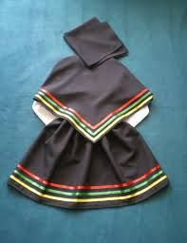

Valeria Romo Rencoret y Pablo Fernández Díaz
Profesores Educación Física y Deportes
CPFD

- - - - - - - - - - - - - - - - - - - - - - - - - - - - - - - - - - - - - - - - - - - - - - - - - - - - - - - - - - - - - - - - - - - - - - - - - - - - - - - - - - - - - - - - -

